**-Tema:** Sistema de controle administrativo e estoque

**-Integrantes:** Gustavo de Assis

**-Objetivo:** Controlar as mercadorias, funcionarios, fornecedores, lojas e pedidos de todo tipo de uma rede de lojas. Gerando formularios de cadastro, tela para visualizar os itens cadastrados.

**-Quantidade de páginas:** 12 contando com telas de formularios.

**-Conteúdo de cada página: . . . .**

Tela de login

**Funcionalidade:** Efetuar o login de usuario validando as informações dadas.

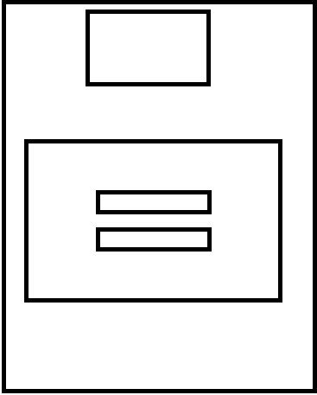

Tela Principal

**Funcionalidade:** Tela onde tem os principais icones do sistema e direcionando aos caminhos escolhidos.

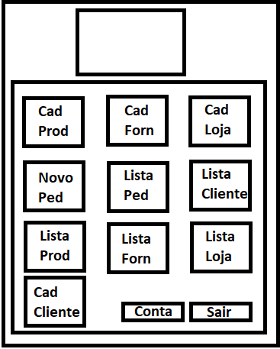

Tela de formulários no geral

**Funcionalidades:** Exibir os formularios de cadastro, e exibi opçao de salvar ou cancelar o cadastro.

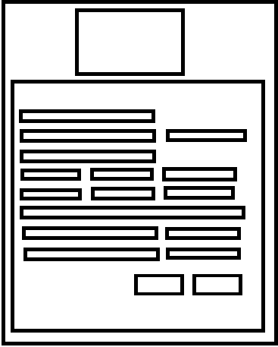

Tela de Lista

Funcionalidades: Tela que ira exibir as listas em geral, funcionario, mercadorias, fornecedores, etc. Dando a possibilidades de ir aos principais caminhos.

